EXERCICIS DE DIAGRAMES DE FLUX: ESTRUCTURES ITERATIVES

- Dibuixa un ordinograma d'un programa que mostri per pantalla els 20 primers números naturals (1, 2, 3,…., 20).

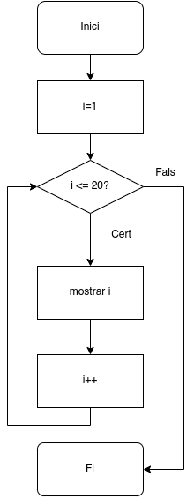
- Dibuixa un ordinograma d'un programa que mostri els números parells compresos entre l'1 i el 200. Per fer-ho utilitza un comptador i suma de 2 en 2.

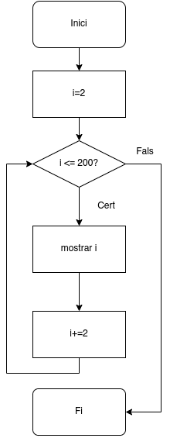
- Dibuixa un ordinograma d'un programa que mostri els números parells compresos entre l'1 i el 200. Aquest cop utilitza un comptador sumant d'1 en 1.

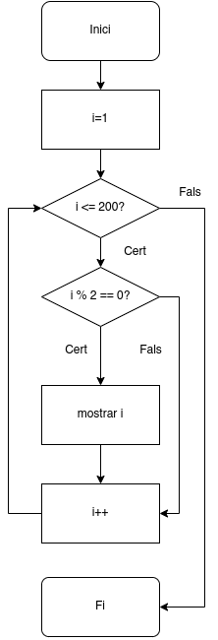
- Dibuixa un ordinograma d'un programa que mostri els números des de l'1 fins a un número N que s'introduirà per teclat.

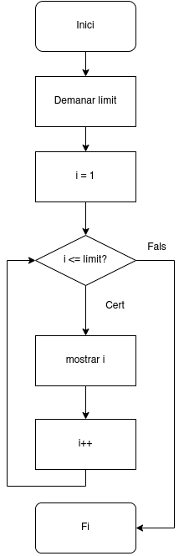
- Dibuixa un ordinograma d'un programa que llegeixi un nombre positiu N i calculeu i visualitzeu el vostre factorial N! Sent el factorial:
0! = 1
1! = 1
2! = 2*1
3! = 3 * 2* 1
N! = N * (N-1) * (N-2) * … * 1

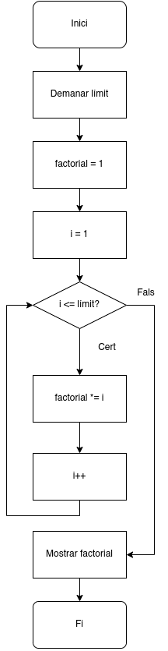
- Dibuixa un ordinograma d'un programa que llegeixi 100 números no nuls i després mostri un missatge de si heu llegit algun número negatiu o no.
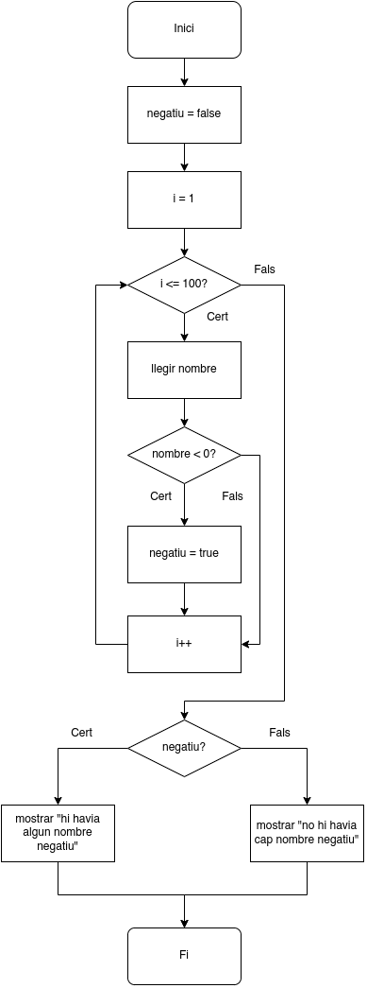
- Dibuixa un ordinograma d'un programa que llegeixi 100 números no nuls i després mostri un missatge indicant quants són positius i quants negatius.

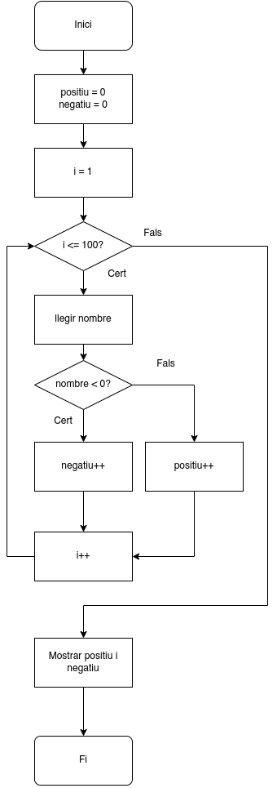
- Dibuixa un ordinograma d'un programa que llegeixi una seqüència de nombres no nuls fins que s'introdueixi un 0, i després mostri si heu llegit algun nombre negatiu, quants positius i quants negatius.

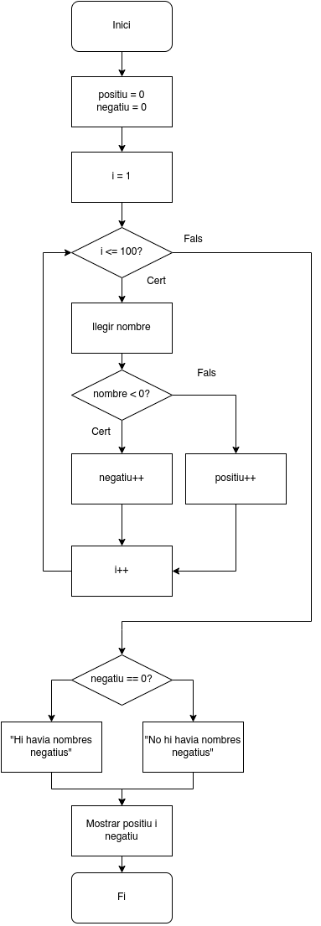
- Dibuixa un ordinograma d'un programa que calcula i escriu la suma i el producte dels primers 10 nombres naturals.

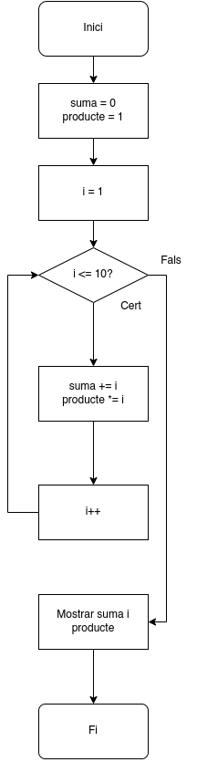
- Dibuixa un ordinograma d'un programa que llegeix una seqüència de notes (amb valors de 0 a 10) que acaba amb el valor -1 i ens diu si hi va haver o no alguna nota amb valor 10.

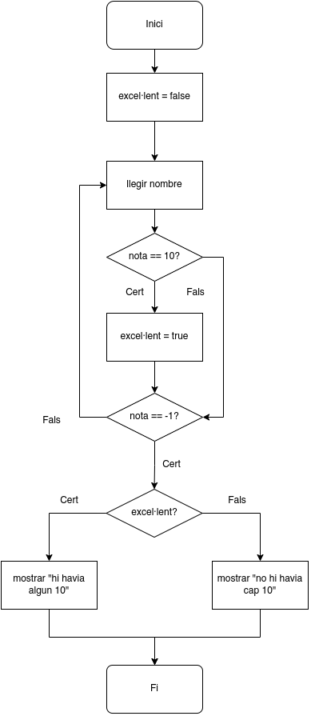
- Dibuixa un ordinograma d'un programa que suma independentment els parells i els imparells dels números compresos entre 100 i 200, i després mostra per pantalla les dues sumes.

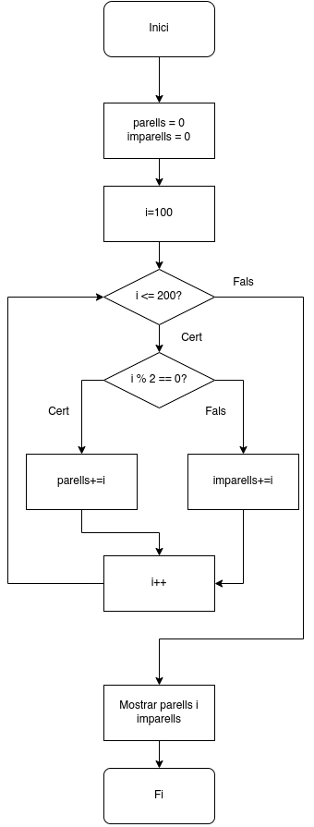
- Dibuixa un ordinograma d'un programa que calculi el valor A elevat a B (A^B) sense fer ús de l'operador de potència (^), i A i B són valors introduïts per teclat, i després mostri el resultat per pantalla.

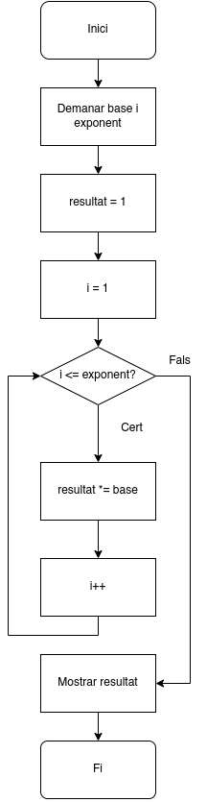
- Dibuixa un ordinograma d'un programa on l'usuari pensa un número de l'1 al 100 i l'ordinador intenta endevinar-lo. És a dir, l'ordinador anirà proposant números una vegada i una altra fins a endevinar-lo (l'usuari haurà d'indicar-li a l'ordinador si és més gran, menor o igual al número que ha pensat).

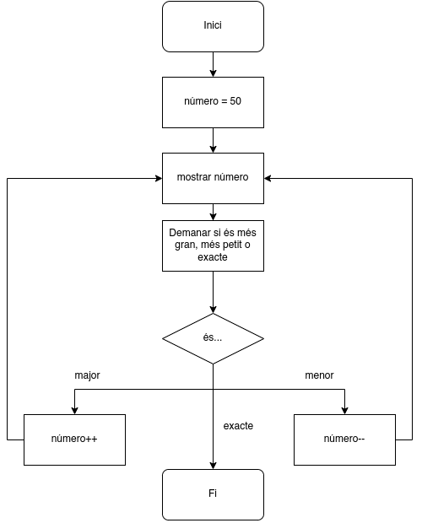
- Dibuixa un ordinograma d'un programa que donada una quantitat d'euros que l'usuari introdueix per teclat (múltiple de 5 €) mostrarà els bitllets de cada tipus que seran necessaris per assolir aquesta quantitat (utilitzant bitllets de 500, 200, 100, 50) , 20, 10 i 5). Cal indicar el mínim de bitllets possible. Per exemple, si l'usuari introdueix 145 el programa indicarà que caldrà 1 bitllet de 100 €, 2 bitllets de 20 € i 1 bitllet de 5 € (no serà vàlid per exemple 29 bitllets de 5, que encara que sumi 145 € no és el mínim nombre de bitllets possible).

